管理体系审核记录表
过程与活动、  抽样计划 | 涉及  条款 | 受审核部门：采购部 主管领导：刘星 陪同人员：胡立蕆 | 判定
 |  | 审核员：周涛、李倩 审核时间：2021.12.14
 |  | 审核条款：En:5.3/6.2/7.4/8.1/10.1
组织的岗位、职责和权限 | 5.3 | 能源岗位人员和岗位设置：  负责定期实施对各部门能源管理过程和管理绩效的监视测量，建立保存监视测量的记录;确保全公司计量、仪表装置的可靠运行。负责本部门“自校”监视和测量装置的控制和“强检”计量器具的采购工作。负责生产设备以及原材料的采购工作 | y
目标，能源指标及其实现的策划  目标 | 6.2 | 执行《管理手册》及《方针目标管理制度》  编制了文件化的《目标、能源指标及管理方案》；  本部门执行公司的能源总目标；  日常办公注意节水节电、节约汽油及其他办公耗材的消耗、避免不必要的浪费； | y
沟通 | 7.4 | 采购部负责能源信息的传递及交流；通过建立实施和保持适当的信息交流沟通、确保了公司内部以及与外部相关方的联系和回应、保证能源管理体系的有效运行；其中：  内部信息交流：  法律法规、标准及其他要求、目标、指标及管理方案的实施、能源基准及能源绩效参数、体系运行的监测结果、内审和管理评审的结果，由运行保障中心传达到各部门；  另内部能源体系宣传教育包括：节能形势政策；节约能源带来的社会和经济效益；交流节能技术；节能知识竞赛；组建节能小组；征集合理化建议；评选节能先进；  外部信息交流：  从相关方收集、接收的能源供应信息及时传递给相关方；上级部门或相关方需要公司能源信息；  方式：  会议、公告栏、简报、意见箱、微信群等；  编制了“告相关方书”明确了本组织的能源方针和目标、及对相关方可能的施加的影响、这些影响也对组织的供方产生了一定的作用； | y
运行策划和控制 | 8.1/  8.3 | 编制了《能源管理制度》、《节能降耗管理制度》、《设备管理制度》等；  运行情况：  1节电控制：办公室全体人员树立节约用电、安全用电意识。在工作需要时开灯，人离办公室必须随手关灯，光线好的房间，必须关闭照明设备。走廊、楼道里的灯要随手关闭，办公场所应关闭不必要的夜间照明。 现场观察符合要求  2尽量少用空调设备，必须使用空调时，按统一规定执行。如发现下班后未关闭空调设备，对部门负责人进行批评教育，现场观察符合要求  3电脑设备不使用时，要进入低能耗休眠状态，减少待机能耗。工作完后，及时关闭计算机、打印机、传真机等设备，下班后无待机现象。 现场观察符合要求  4各办公室电脑、空调、电扇、饮水机等一切电器设备应在下班时确保关闭.现场观察，符合要求  5严禁在办公室使用电炉、电暖气、电热水壶等高压负荷电器，不得随意搭接电线设备.现场观察符合要求  办公室区域：节水，水龙头没有滴水情况，中水擦地、浇水、冲厕所  能源管理：现场采用声控节能灯，未发现有漏水和浪费电能的现象。  抽查电力采购合同：  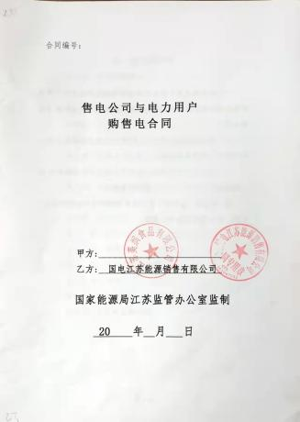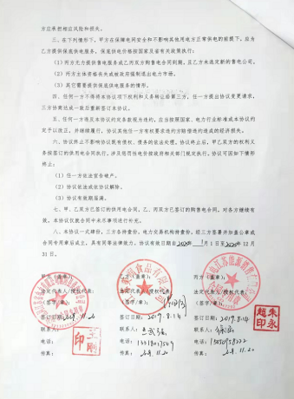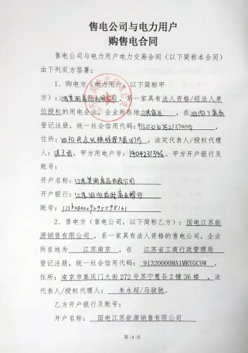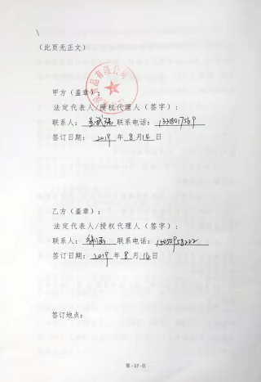  ——能源运行符合要求； | y
不符合和纠正措施 | 10.1 | 编制了《纠正措施和预防措施通知单》包括“不符合采取措施控制并纠正；任何纠正措施的结果、不符合的原因 性质和采取的任何后续措施；确定是否存在或是否可能发生类似的不符合；实施任何所需的措施；评审所采取的任何纠正措施的有效性；必要时，对能源管理体系进行变更改”等内容； | y

说明：不符合标注N

